|  |
| --- |
| Программа лояльности ВТБ24 «Коллекция» |
| Спецификация на функциональные требования и пользовательский интерфейс.  MLVTBPLK-155 Списание бонусов на продукты Банка |
|  |
| Автор: Рехин Сергей  Версия: 0.1 |
|  |

История изменений документа

|  |  |  |  |
| --- | --- | --- | --- |
| **Версия** | **Дата** | **Автор** | **Комментарии** |
| 0.1 | 23.10.2014 | Рехин Сергей | Готова первая версия документа. |
| 0.2 | 23.12.2014 | Михайлов Михаил | Добавлен параметр «Срок действия предложения» |

Оглавление

Глоссарий 4

1 Общие сведения 4

1.1 Назначение документа 4

1.2 Связанные документы 5

2 Требования к функциям ПО 5

2.1 MLVTBPLK-155 Списание бонусов на продукты Банка 5

2.1.1 Назначение 5

2.1.2 Функциональные требования 5

2.1.2.1 Требования к разделу Каталога «Продукты банка» 5

2.1.2.2 Требования к оформлению заказа банковского продукта 6

2.1.2.3 Требования к управлению заказами банковских продуктов 7

2.1.2.4 Требования к справочнику продуктов 7

2.1.3 Требования к взаимодействию с ИС Банка 7

2.1.3.1 Взаимодействие 3.14 – получение персональных предложений 7

2.1.3.2 Взаимодействие 3.10. Отправка реестра совершенных заказов 9

3 Требования к документированию 9

4 Требования к Заказчику 9

4.1 Требования к предоставлению материалов для функции MLVTBPLK-155 Списание бонусов на продукты Банка 9

5. Ограничения и допущения доработок системы 9

6. Требования к совместимости 10

Приложение А. Эскизы экранов 10

# Глоссарий

Таблица . Список определений и сокращений

|  |  |
| --- | --- |
| Термин | Описание |
| Банк, ВТБ24, Заказчик | ООО «Программа «Коллекция»», организатор Программы ВТБ 24 «Коллекция». |
| Партнер | Юридическое лицо или индивидуальный предприниматель, вступившее с Банком в договорные отношения по поводу реализации Программы ВТБ 24 «Коллекция». |
| Uniteller | Партнер, обеспечивающий услугу интернет-эквайринга ООО «Программа «Коллекция»». |
| ИС Банка, Террадата | Информационная система Банка ВТБ 24 (ЗАО) (Террадата). |
| Банк, ВТБ24, Заказчик | ООО «Программа «Коллекция»», организатор Программы ВТБ 24 «Коллекция». |
| Система, Система «Коллекция», Система лояльности | Комплекс взаимодействующих программных компонентов, обеспечивающий работу Программы ВТБ 24 «Коллекция». |
| Программа ВТБ 24 «Коллекция» | Бонусная программа «Коллекция» ВТБ 24 (ЗАО), представляющая собой комплекс мероприятий, предназначенный для поощрения клиентов банка ВТБ 24 (ЗАО) осуществлять покупки с помощью эмитированной банком ВТБ 24 (ЗАО) карты международной платежной системы Visa International или MasterCard Worldwide. |
| ЛК | Совокупность разделов сайта «Коллекция», к которым имеет доступ авторизованный Участник программы. |
| Вознаграждение, Товар | Товары и услуги, доступные для заказа Участникам в качестве поощрения за активное пользование продуктами Банка. |
| Каталог (вознаграждений) | Перечень товаров и услуг партнеров с их описанием, из которого Участник может выбрать и заказать себе вознаграждение. |
| Раздел каталога | Категория первого уровня в Каталоге вознаграждений Программы ВТБ 24 «Коллекция». |
| Рубрика и подрубрика раздела каталога | Категории 2-го и 3-го уровни, соответственно. |

# Общие сведения

## Назначение документа

Настоящий документ содержит описание функциональных и интерфейсных требований по доработкам:

* Сайта Программы лояльности ВТБ24 «Коллекция»;
* АРМ Администратора каталога вознаграждений.
* Взаимодействие с ИС Банка *3.14 Получение персональных банковских предложений*.
* Взаимодействие с ИС Банка *3.10 Отправка реестра совершенных заказов*.

Эта спецификация предназначена для:

1. Согласования особенностей Системы с Заказчиком.
2. Согласования особенностей Системы с разработчиками.
3. Разработки программного продукта.
4. Последующего тестирования функционала с целью обеспечения качества продукта.

Детальная информация по взаимодействию с ИС банка, Партнерами и другими внешними системами отражена в документах по интеграции.

## Связанные документы

Таблица . Список связанных документов

|  |  |  |
| --- | --- | --- |
| Документ | Описание | Псевдоним |
| Глоссарий ВТБ 24 v 2.1 | Содержит информацию с ключевыми определениями и ролями, которые используются в текущем документе. | Глоссарий |
| Описание электронного обмена информацией с ВТБ24-Лояльность | Содержит описания взаимодействий системы лояльности «Коллекция» с ИС Банка | Спецификация на интеграцию с ИС Банка |

# Требования к функциям ПО

## MLVTBPLK-155 Списание бонусов на продукты Банка

### Назначение

Цель доработки – предоставление клиентам возможность оплачивать бонусами банковские продукты.

Эта возможность обеспечит клиентам следующие преимущества:

1. Позволит покупать банковские продукты на сайте «Коллекция»;
2. Позволит экономить денежные средства, оплачивая часть банковских услуг бонусами.

### Функциональные требования

#### Требования к разделу Каталога «Продукты банка»

Для реализации функционала необходимо:

1. Добавить в Каталог сайта новый раздел «Продукты банка», который отображается в начале списка.
2. В новом разделе отображается список предложений от банка для текущего клиента, содержащий следующую информацию:
   1. Текстовое описание продукта;
   2. 4 цифры номера карты, для которой предлагается продукт;
   3. Изображение продукта;
   4. Стоимость в бонусах;
   5. Срок действия предложения;
   6. Кнопка для создания заказа «Заказать»;
3. Если в разделе нет ни одного предложения, то для клиента отображается текст: «В настоящее время для Вас нет банковских продуктов, которые Вы могли бы заказать»;
4. При переходе в данный раздел незарегистрированным пользователем, производится перенаправление на страницу входа в систему;
5. При переходе в данный раздел неактивированным клиентом, пользователю отображается страница с сообщением о необходимости активироваться;
6. При нажатии на кнопку «Заказать» осуществлять переход к оформлению заказа банковского продукта;
7. Если для заказа у клиента не хватает бонусов, то кнопка «Заказать» отображается как недоступная;
8. Если срок действия предложения истек, то предложение не отображается;
9. Для продуктов банка не отображать кнопки для добавления вознаграждения в Желаемые и Корзину.

Эскиз экрана «Продукты Банка» приведён в Приложении А.

#### Требования к оформлению заказа банковского продукта

1. Необходимо добавить новую форму оформления заказа банковского продукта;
2. При нажатии клиента на кнопку «Заказать» в разделе «Продукты Банка» осуществлять переход на форму оформления заказа банковского продукта, минуя Корзину;
3. На форме отображать клиенту следующую информацию:
   1. Текстовое описание продукта;
   2. 4 цифры номера карты, для которой предлагается продукт;
   3. Стоимость в бонусах;
   4. Изображение продукта;
   5. Текстовое описания условий заказа;
   6. Чекбокс «Согласен с условиями заказа»;
   7. Кнопку «Подтвердить заказ»;
4. При оформлении заказа, нужно подтвердить условия с помощью соответствующего чек-бокса;
5. При подтверждении на форме оформления заказа банковского продукта оформлять заказ с одной товарной позицией «Продукт банка»;
6. Если после нажатия кнопки «Оформить заказ», у клиента не хватает бонусов, то система выводит сообщение об ошибке «К сожалению, у вас не хватает бонусов для оформления заказа.»;
7. Один продукт можно заказать только один раз. После успешного оформления заказанный продукт больше не отображается.
8. После успешного оформления заказа, статус заказа переходит в «В обработке»

#### Требования к управлению заказами банковских продуктов

1. Создать в справочнике Партнёров запись «Банк ВТБ24», аналогично директ-партнёрам
2. Добавить отображение заказа банковского продукта в АРМ Администратора каталога вознаграждений (Заказы) аналогично заказам директ-партнёров, за исключением:
   1. На общей странице заказов цена в рублях не отображается
   2. На детальной странице заказа цена отображается только в бонусах

#### Требования к справочнику продуктов

1. Создать в АРМ Администратора справочник продуктов;
2. Для каждого продукта Банка должны храниться:
   1. Идентификатор (строка, не более 50 символов);
   2. Изображение;
3. В справочнике Администратор должен иметь возможность загрузить изображение для продуктов Банка;
4. Кроме этого, Администратор должен иметь возможность загрузить изображение «по умолчанию», используемое, если идентификатор продукта не найден в справочнике.

### Требования к взаимодействию с ИС Банка

#### Взаимодействие 3.14 – получение персональных предложений

Необходимо реализовать новое реестровое взаимодействие с Банком по получению персональных банковских предложений. При обработке реестра персональные предложения должны быть, в зависимости от значения OrderAction, добавлены или удалены из разделов «Продукты Банка» Каталога для соответствующих клиентов.

##### Формат исходного файла

Банк формирует и выгружает в Систему лояльности реестр в формате CSV.

Имя файла формируется по шаблону «VTB_YYYYMMDD_N.orderRegB», где:

YYYYMMDD – дата формирования файла;

N – идентификатор файла: номер, уникальный в рамках дня, либо UUID

**Пример:** VTB_20120525_1.orderRegB

Файл должен содержать следующие столбцы:

Таблица Реестр персональных предложений Банка

|  |  |  |  |
| --- | --- | --- | --- |
| Столбец | Описание | Обяза-тельность | Тип |
| PartnerOrderNum | Номер заказа в БЕ | Да | Строка, не более 50 символов |
| ArticleName | Описание предложения | Да | Строка, не более 500 символов |
| OrderBonusCost | Полная стоимость заказа в бонусах | Да | Число |
| ValidityOfTheOffer | Срок действия предложения | Да | Дата |
| ProductId | Идентификатор продукта Банка | Да | Строка не более 50 символов |
| ClientId | Идентификатор клиента, присвоенный в Системе лояльности. | Да | UUID |
| CardLast4Digits | Последние 4 цифры карты клиента, на которые направлено предложение | Нет | Строка, не более 4 символов |
| OrderAction | Тип регистрации заказа | Да | Строка, не более 20 символов. Принимает два значения: «REGORDER» - для регистрации заказа «DELORDER» - для удаления заказа |

##### Формат ответного файла

По итогам приема файла Система лояльности формирует и выгружает ответный файл в формате CSV. Количество строк в ответном файле должно быть равно количеству строк в исходном файле.

Имя файла формируется по шаблону «VTB_YYYYMMDD_N.orderRegB_response», где:

YYYYMMDD – дата формирования исходного файла;

N – идентификатор исходного файла.

**Пример:** VTB_20141025_3.orderRegB_response

Ответный файл содержит следующие столбцы:

Таблица Ответный реестр обработки персональных предложений Банка

|  |  |  |  |
| --- | --- | --- | --- |
| Поле | Описание | Обяза-тельность | Тип |
| PartnerOrderNum | Номер заказа в БЕ | Да | Строка, не более 50 символов |
| ClientId | Идентификатор клиента, присвоенный в Системе лояльности. | Да | UUID |
| OrderActionResult | Результат обработки персонального заказа:  0 – заказ успешно зарегистрирован или удалён  1 – ошибка, не найден клиент  2 - ошибка, не найден заказ (в случае  удаления)  3 – ошибка, заказ с данным номером уже  зарегистрирован на сайте программы  4 – ошибка, внутренняя ошибка от сайта | Да | Число |

##### Периодичность взаимодействия

Периодичность загрузки исходного файла Системой лояльности: не менее (*уточнить*). Расписание необходимо дополнительно согласовать с Банком.

Периодичность выгрузки ответного файла: не позднее 12 часов после загрузки исходного в Систему лояльности из Банка.

#### Взаимодействие 3.10. Отправка реестра совершенных заказов

1. Формат реестра не меняется
2. При формировании реестра совершённых заказов, сайт Коллекция будет формировать заказы продуктов банка, с нулевым значением рублёвой стоимости заказа.
3. При отправки реестра в поле PartnerOrderNum вставлять соответствующий PartnerOrderNum полученный ранее из взаимодействия *Получение персональных банковских предложений*
4. При получении подтверждения заказов от ИС банка, сайт «Коллекция» должен не оплачивать заказы продуктов банка в система Uniteller
5. После успешного подтверждения заказа ИС банка, автоматически должен проставлять статус заказа – «Доставлен»

# Требования к документированию

В рамках выполняемых работ должен быть обновлён документ «Описание электронного обмена информацией с ВТБ24-Лояльность».

# Требования к Заказчику

## Требования к предоставлению материалов для функции MLVTBPLK-155 Списание бонусов на продукты Банка

**От Банка необходимы:**

1. Текст сообщения на странице раздела «Продукты банка» если для клиента нет ни одного предложения.
2. Примеры файлов с персональными предложениями, выгруженные из ИС Банка на тестовом окружении
3. Предоставление прототипов дизайна для раздела «Продукты банка».
4. Предоставление прототипов дизайна формы оформления заказа продукта банка.

# Ограничения и допущения доработок системы

**Для реализации данной функции на стороне системы «Коллекция» заказчик согласовывает следующие ограничения и допущения:**

1. Система ИС банка «Терадата» принимает заказы продуктов банка с нулевой стоимостью в рублях
2. Все заказы банковских продуктов не оплачиваются в системе Uniteller
3. Все отмененные заказы банковских продуктов, будут повторно отправлены в ИС банка на повторное подтверждение

# Требования к совместимости

Работа сайта должна быть обеспечена в браузерах, десктоп версий, не ниже следующих:

* InternetExplorer 9
* Opera 12
* Chrome 22
* Firefox 18

# Приложение А. Эскизы экранов

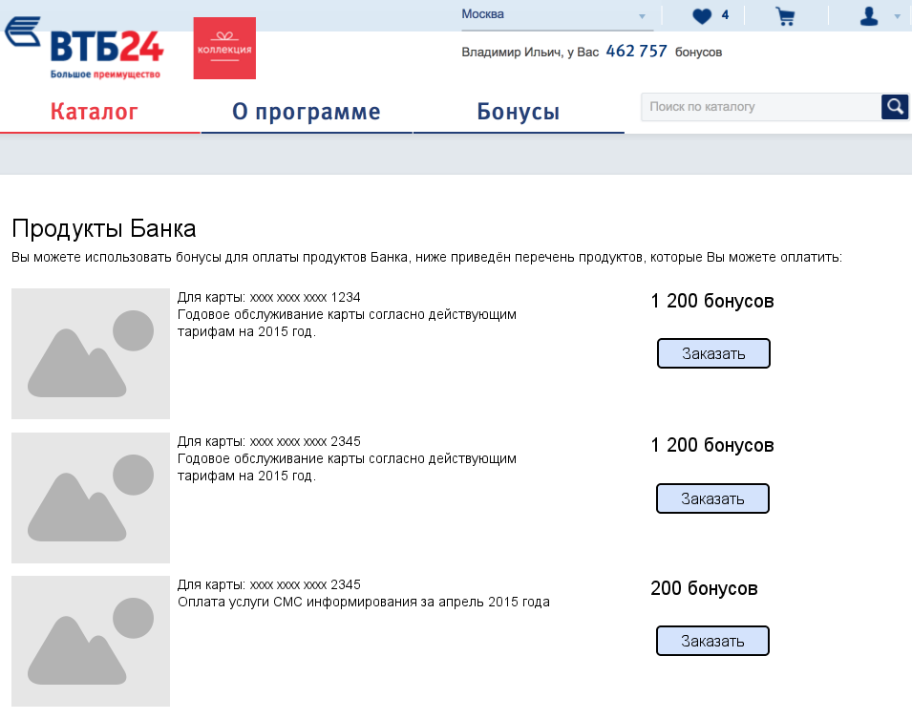

Рис. Экран "Продукты Банка"

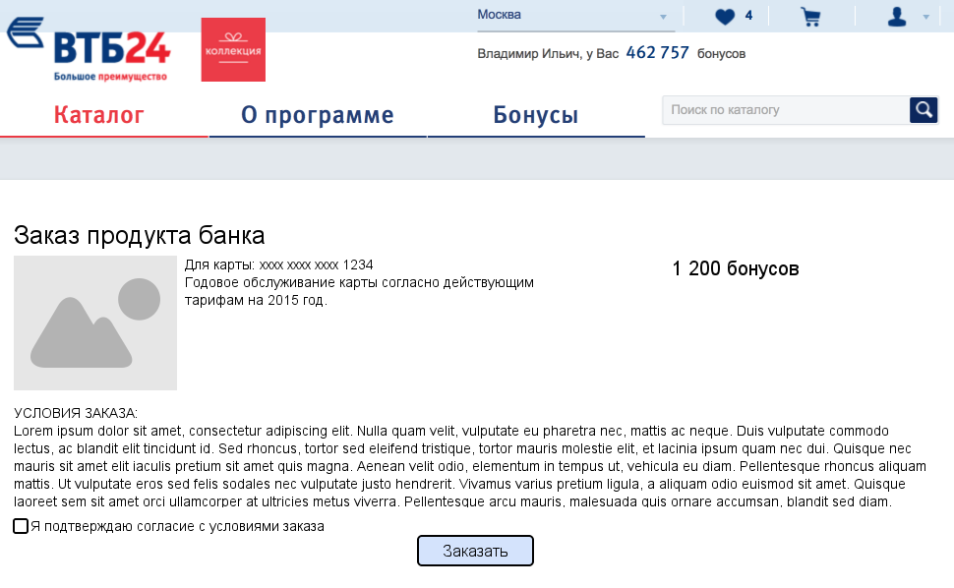

Рис. Заказ продукта Банка